**Вопросы и задания**

1. Укажите причины возникновения противоречий в странах народной демократии в 1950-х гг.?
2. В чём проявились негативные тенденции в развитии экономики в 1960– 1970-х гг.?
3. «Пражская весна» рассматривалась как вызов и угроза влиянию СССР на страны Восточной Европы, хотя реформы проходили под лозунгами социализма. Согласны ли вы с этой точкой зрения? Приведите примеры, подтверждающие вашу позицию или опровергающие её.
4. Заполните сравнительную таблицу

**«Кризисы в социалистических странах Европы».**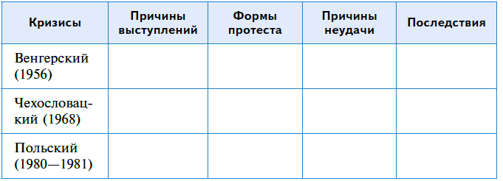

1. Сравните методы борьбы властей с выступлениями рабочих в 1956, 1976 и 1981 гг. Как менялись эти методы?
2. Есть ли взаимосвязь между польскими и венгерскими событиями 1956 г.?

Работаем с ХРОНОЛОГИЕЙ

Расположите в хронологической последовательности исторические события: «Пражская весна», «бархатные революции», создание СЭВ, объединение Германии, подавление восстания в Венгрии, роспуск ОВД, агрессия НАТО против Югославии.

Работаем с ПОНЯТИЯМИ

Используя словари, объясните смысл понятия «санкции».